**KATA PENGANTAR**

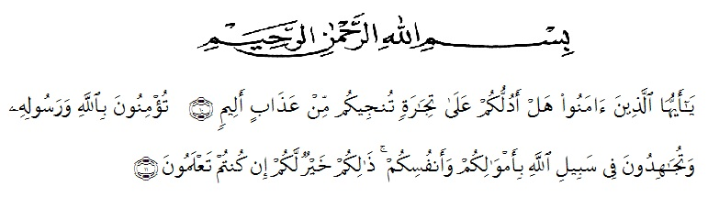

Artinya : *“ Hai orang-orang yang beriman, sukakah kamu aku tunjukkan suatu perniagaan yang dapat menyelamatkan kamu dari azab yang pedih ? (yaitu ) kamu beriman kepada Allah dan berjihad di jalan Allah dengan harta dan jiwamu. Itulah yang lebih baik jika kamu mengetahuinya*. (Q.S. As-Saff 10-11)

Dengan memanjatkan puji syukur kehadirat Allah SWT, karena hanya dengan limpahan rahmat, karunia dan ridho-Nya, sehingga penulis dapat, menyelesaikan skripsi dalam waktu yang telah ditentukan. Skripsi yang berjudul “Analisis Internal Control Dan Internal Audit Dalam Upaya Meminimalisasi Kecurangan Dalam Laporan Keuangan KSO AP SOLUSI BLUE SKY”. Pada kesempatan ini penulis ingin mengucapkan terima kasih yang tulus dan penghargaan yang setinggi-tingginya kepada semua pihak yang telah membantu dengan keikhlasan dan ketulusan baik langsung maupun tidak langsung sampai selesainya Skripsi Penelitian ini.

Terima kasih khususnya saya sampaikan kepada :

1. Bapak Dr. KRT Hardi Mulyono K Surbakti selaku Rektor Universitas Muslim Nusantara Al-Washliyah Medan
2. Ibu Shita Tiara, SE, Ak, M.Si., selaku Dekan Fakultas Ekonomi Universitas Muslim Nusantara Al-Washliyah Medan
3. Ibu Debbi Chyntia Ovami, S.Pd., M.Si selaku Ketua Program Studi Ekonomi Universitas Muslim Nusantara Al-washliyah Medan dan Dosen pembimbing 1 saya.
4. Ibu Murni Dahlena Nasution, SE ., M.Ak., selaku Dosen Pembimbing II yang telah meluangkan waktu di sela-sela kesibukan untuk memberikan bimbingan dan arahan selama proses penulisan skripsi ini.
5. Bapak/Ibu dosen Universitas Muslim Nusantara Al-Washliyah Medan yang telah memberikan ilmu yang bermanfaat bagi pengembangan wawasan keilmuan selama mengikuti perkuliahan dan penulisan skripsi ini.
6. Keluarga tercinta, yaitu kedua orang tua saya dan suami saya serta semua keluarga yang mendukung.
7. Kepada Direktur KSO AP SOLUSI BLUE SKY, penulis mengucapkan banyak terima kasih atas dukungan dan motivasinya dalam tahap awal penyelesaian Skripsi ini.
8. Seluruh teman-teman Fakultas Ekonomi Universitas Muslim Nusantara Al-Washliyah Medan khususnya prodi Akuntansi kelas G yang telah memberikan masukan dalam penyelesaian Skripsi ini.

Semoga Allah SWT membalas semua kebaikan yang telah diberikan. Penulis menyadari bahwa skripsi ini masih jauh dari kesempurnaan, untuk penulis mengharapkan sumbangsih berupa pemikiran yang terbungkus dalam saran maupun kritik yang bersifat membangun demi kesempurnaan skripsi ini.

Medan, Agustus 2020

Penulis,

**Lilis Andriyani**

**NPM. 163224213**